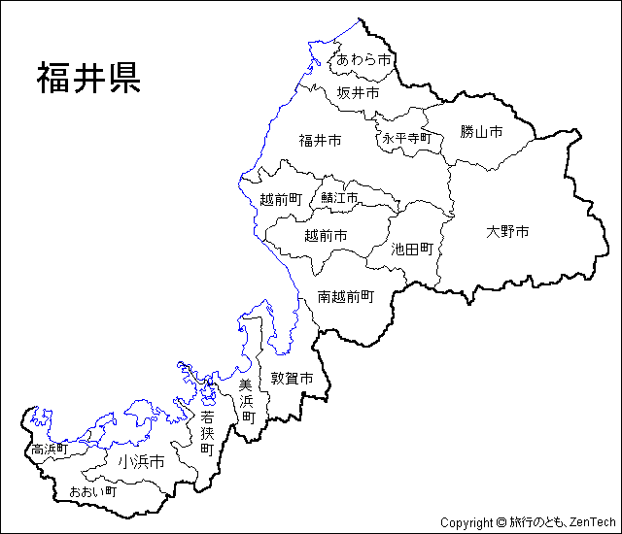
速度状況調査による速度傾向について
● 実施場所
越前市塚町付近（国道８号）
● 実施日
平成23年10月17、19、22、23、24、26、29、30日
● 実施時間 ９時から１６時まで
● 速度の傾向
昨年（平成２２年１０月１６日～２７日 実施）との違いはあるの？

速度を守っているドライバーは、昨年より確実に増えている傾向にあります。
国道８号は、多くの部分が片側２車線で中央分離帯もあり、速度を超過しやすいとの声もありますが、概ね良好な結果でした。
これからも「スロードライブ」を実践しましょう。
トラック・バスと乗用車などでは違いがあるの？

トラック・バスと乗用車では、乗用車が約２倍近く速い車が多い傾向にあります。
乗用車は、特に加速もスムーズで速度超過気味になるのかもしれません。
アクセル操作も慎重に、やさしい運転を心掛け、「スロードライブ」に
努めましょう!
朝、昼、夕方では違いがあるの？

朝９時から９時３０分までの時間帯に速度を守らないドライバーが多
い傾向にあります。
この時間帯は、一番交通量が少ない時間帯で先行車も少なく、速度を超
過してしまうのかもしれません。
適時スピードメーターを確認し、ゆとりをもった運転に心がけましょう!
これまでの調査で、感じたことはあるの？

昨年と同じ場所での調査では、すべての場所で速度を守っている車が増えています。
これからも「スロードライブ」で、安全で安心な安全運転に努めましょう！

